- 这个页面底部的更多锋味故事按钮没有出来
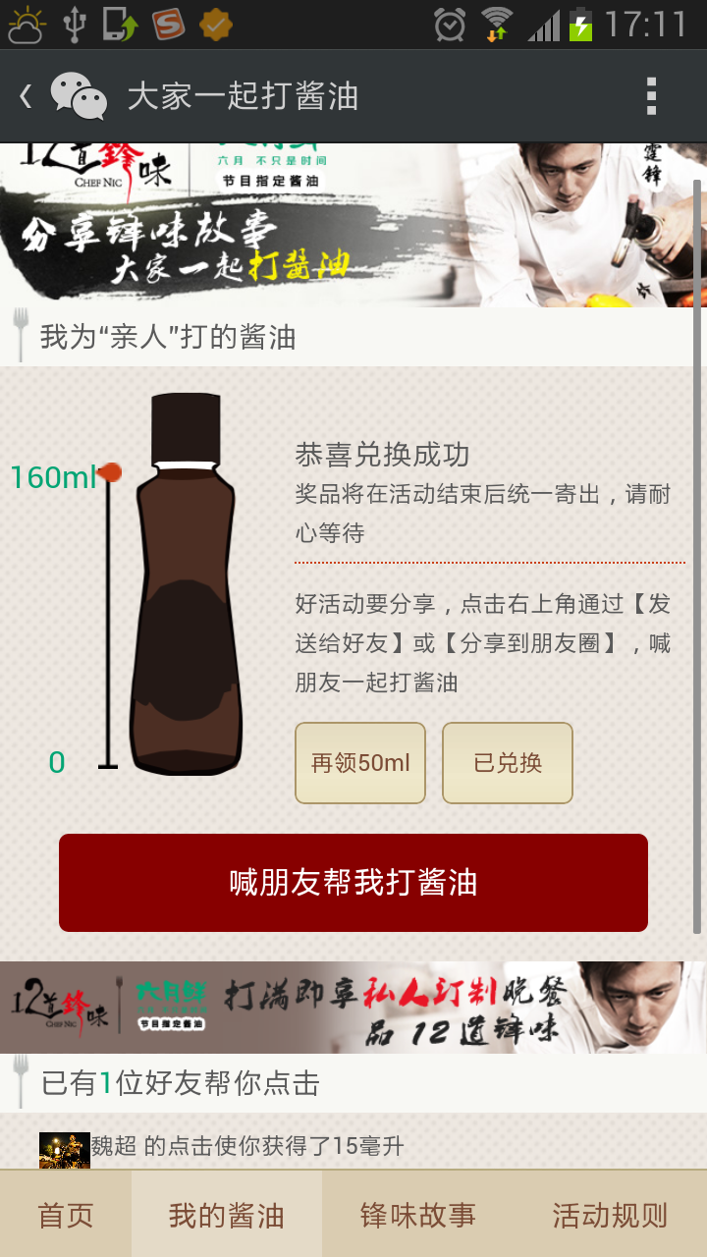
- 他的酱油页，描述在图片上
。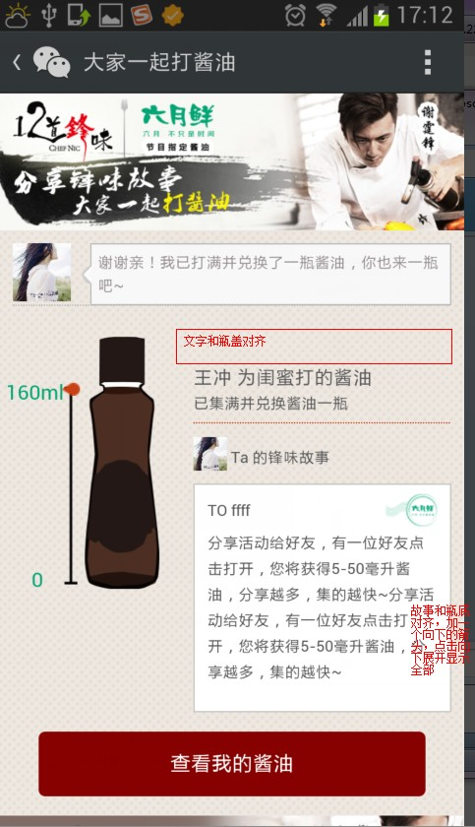
3．①页面可左右滑动②输入框的位置没有居中③左下角编号数字太靠下。
．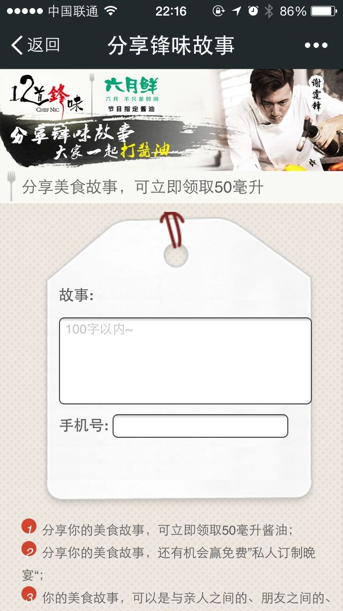
4.我的酱油页分享提示的浮层错位。




